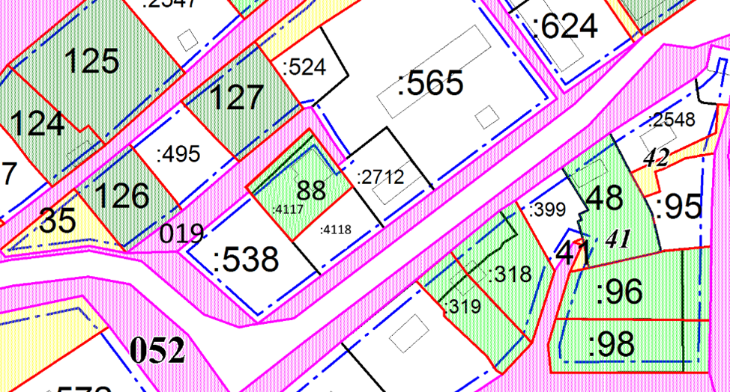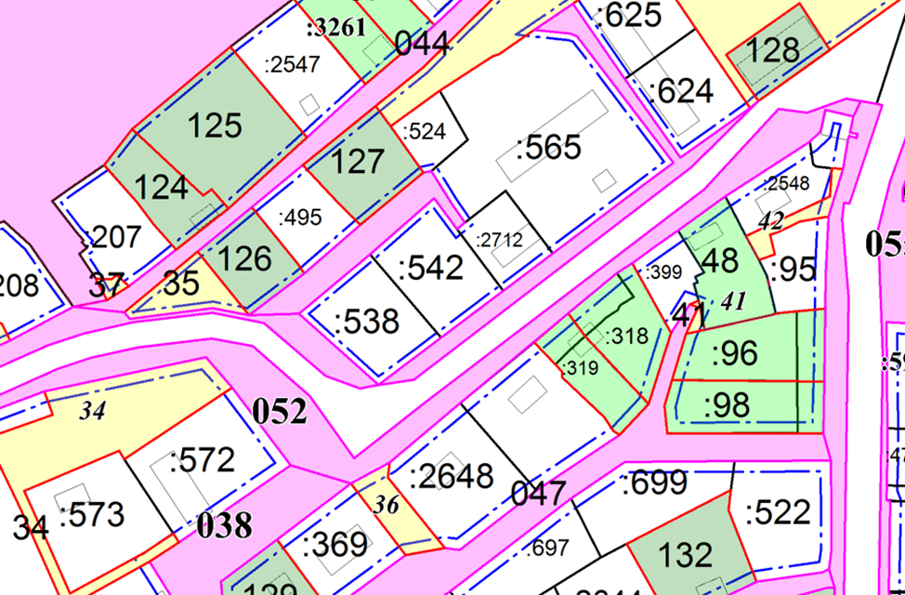
ИНДИВИДУАЛЬНЫЙ ПРЕДПРИНИМАТЕЛЬ
БЕЛОУСОВ ГЕОРГИЙ ГЕННАДЬЕВИЧ

684090, Камчатский край, г. Вилючинск, мкр. Центральный, д. 9, кв. 5 ИНН 410200085418, ОГРНИП 308414105000073
р/с 40802.810.6.36170012608 к/с 30101.810.3.00000000607 БИК 044442607 СЕВЕРО-ВОСТОЧНОЕ ОТДЕЛЕНИЕ N 8645 ПАО СБЕРБАНК
E-mail: geobelousov@mail.ru, Tел., WhatsApp: 8-924-781-07-14, Tel.:8-909-840-10-01
___________________________________________________________________________________________________________________________

Пояснительная записка по внесению изменений в проект планировки и межевания на застроенную территорию в кадастровом квартале 41:05:0101003 Елизовского городского поселения
1.1. Строку 119 из перечня видов разрешенного использования образуемых земельных участков приложения Г изложить в следующей редакции:
«
066 | Земельные участки (территории) общего пользования | 378116
»;
1.2. В ведомости координат поворотных точек образуемых земельных участков приложения Г изложить в следующей редакции:

Образуемый земельный участок с условным номером 066
Номер | Дир угол | Длина | X | Y
1 |  |  | 574720,18 | 1392440,81
2 |  |  | 574825,08 | 1392529,87
3 |  |  | 574943,69 | 1392633,49
4 |  |  | 574947,97 | 1392641,24
5 |  |  | 574960,82 | 1392679,1
6 |  |  | 575030,72 | 1392711,34
7 |  |  | 575126,02 | 1392782,68
8 |  |  | 575156,52 | 1392806,8
9 |  |  | 575171,36 | 1392816,63
10 |  |  | 575211,21 | 1392866,71
11 |  |  | 575220,37 | 1392862,68
12 |  |  | 575255,87 | 1392894,31
13 |  |  | 575252,83 | 1392977,81
14 |  |  | 575236,18 | 1393020,93
15 |  |  | 575192,72 | 1393089,13
16 |  |  | 575182,08 | 1393103,82
17 |  |  | 575196,88 | 1393115,41
18 |  |  | 575167,55 | 1393164
19 |  |  | 575139,25 | 1393144,27
20 |  |  | 575128,94 | 1393137,09
21 |  |  | 575024,64 | 1392875,14
22 |  |  | 574854,08 | 1392942,53
23 |  |  | 575031,7 | 1393273,59
24 |  |  | 574997,58 | 1393269,36
25 |  |  | 574957,76 | 1393264,43
26 |  |  | 574905,16 | 1393304,92
27 |  |  | 574861,66 | 1393238,3
28 |  |  | 574826,29 | 1393257,54
29 |  |  | 574789,99 | 1393224,46
30 |  |  | 574778,31 | 1393190,96
31 |  |  | 574761,95 | 1393161,29
32 |  |  | 574740,75 | 1393135,38
33 |  |  | 574703,07 | 1393120,4
34 |  |  | 574728,06 | 1392999,96
35 |  |  | 574575,9 | 1392970,83
36 |  |  | 574526,39 | 1393116,06
37 |  |  | 574519,88 | 1393139,59
38 |  |  | 574386,88 | 1392937,45
39 |  |  | 574430,18 | 1392931,26
40 |  |  | 574443,39 | 1392928,93
41 |  |  | 574395,9 | 1392652,96
42 |  |  | 574404,5 | 1392644,84
43 |  |  | 574425,29 | 1392627,28
44 |  |  | 574492,04 | 1392570,89
45 |  |  | 574560,51 | 1392553,77
46 |  |  | 574619,16 | 1392539,11
47 |  |  | 574620,32 | 1392536,24
48 |  |  | 574633,31 | 1392504,18
49 |  |  | 574623,72 | 1392454,59
50 |  |  | 574622,89 | 1392450,29
51 |  |  | 574656,64 | 1392447
1 |  |  | 574720,18 | 1392440,81

2.1. Строку 120 из перечня видов разрешенного использования образуемых земельных участков приложения Г изложить в следующей редакции:
«
067 | Земельные участки (территории) общего пользования | 54590

2.2. В ведомости координат поворотных точек образуемых земельных участков приложения Г изложить в следующей редакции:

Образуемый земельный участок с условным номером 067
Номер | Дир угол | Длина | X | Y
1 |  |  | 575024,64 | 1392875,14
2 |  |  | 575128,94 | 1393137,09
3 |  |  | 575038,67 | 1393274,45
4 |  |  | 575031,7 | 1393273,59
5 |  |  | 574854,08 | 1392942,53
1 |  |  | 575024,64 | 1392875,14

3.1. Строку 121 из перечня видов разрешенного использования образуемых земельных участков приложения Г изложить в следующей редакции:
«
068 | Отдых (рекреация) | 7999

»;
3.2. В ведомости координат поворотных точек образуемых земельных участков приложения Г изложить в следующей редакции:

Образуемый земельный участок с условным номером 068
Номер | Дир угол | Длина | X | Y
1 |  |  | 575139,25 | 1393144,27
2 |  |  | 575167,55 | 1393164
3 |  |  | 575137,29 | 1393212,71
4 |  |  | 575142,71 | 1393215,84
5 |  |  | 575182,31 | 1393238,81
6 |  |  | 575185,35 | 1393251,67
7 |  |  | 575183,71 | 1393254,01
8 |  |  | 575179,72 | 1393291,93
9 |  |  | 575121,29 | 1393284,69
10 |  |  | 575096,11 | 1393281,57
11 |  |  | 575050,02 | 1393275,86
1 |  |  | 575139,25 | 1393144,27
12 |  |  | 575161,37 | 1393249,32
13 |  |  | 575145,67 | 1393284,02
14 |  |  | 575096,91 | 1393277,85
15 |  |  | 575102,29 | 1393240,85
12 |  |  | 575161,37 | 1393249,32

4.1. Строку 122 из перечня видов разрешенного использования образуемых земельных участков приложения Г изложить в следующей редакции:
«
069 | Земельные участки (территории) общего пользования | 2208

»;
4.2. В ведомости координат поворотных точек образуемых земельных участков приложения Г изложить в следующей редакции:

Образуемый земельный участок с условным номером 069
Номер | Дир угол | Длина | X | Y
1 |  |  | 575121,29 | 1393284,69
2 |  |  | 575179,72 | 1393291,93
3 |  |  | 575167,13 | 1393411,75
4 |  |  | 575163,01 | 1393411,41
5 |  |  | 575167,38 | 1393363,77
6 |  |  | 575168,48 | 1393351,7
7 |  |  | 575154,77 | 1393332,22
8 |  |  | 575127,19 | 1393293,07
1 |  |  | 575121,29 | 1393284,69
5.1. Строку 123 из перечня видов разрешенного использования образуемых земельных участков приложения Г изложить в следующей редакции:
«
070 | Земельные участки (территории) общего пользования | 941

»;
5.2. В ведомости координат поворотных точек образуемых земельных участков приложения Г изложить в следующей редакции:

Образуемый земельный участок с условным номером 070
Номер | Дир угол | Длина | X | Y
1 |  |  | 575167,13 | 1393411,75
2 |  |  | 575179,72 | 1393291,93
3 |  |  | 575183,71 | 1393254,01
4 |  |  | 575185,35 | 1393251,67
5 |  |  | 575190,01 | 1393271,38
6 |  |  | 575171,05 | 1393412,08
1 |  |  | 575167,13 | 1393411,75

6.1. Строку 124 из перечня видов разрешенного использования образуемых земельных участков приложения Г изложить в следующей редакции:
«
071 | Отдых (рекреация) | 1842

»;
6.2. В ведомости координат поворотных точек образуемых земельных участков приложения Г изложить в следующей редакции:

Образуемый земельный участок с условным номером 071
Номер | Дир угол | Длина | X | Y
1 |  |  | 575050,02 | 1393275,86
2 |  |  | 575039,66 | 1393274,58
3 |  |  | 575038,67 | 1393274,45
4 |  |  | 575128,94 | 1393137,09
5 |  |  | 575139,25 | 1393144,27
1 |  |  | 575050,02 | 1393275,86

7.1. Строку 84 из перечня видов разрешенного использования образуемых земельных участков приложения Г изложить в следующей редакции:
«
028 | Земельные участки (территории) общего пользования | 16282

»;
7.2. В ведомости координат поворотных точек образуемых земельных участков приложения Г изложить в следующей редакции:
Номер | Дир угол | Длина | X | Y
1 |  |  | 575345,63 | 1392853,49
2 |  |  | 575345,68 | 1392884,51
3 |  |  | 575343,68 | 1392918,02
4 |  |  | 575342,1 | 1392943,16
5 |  |  | 575341,52 | 1392966,94
6 |  |  | 575337,16 | 1392991,16
7 |  |  | 575339,4 | 1392991,33
8 |  |  | 575339,27 | 1392993,63
9 |  |  | 575335,1 | 1393014,69
10 |  |  | 575330,1 | 1393039,84
11 |  |  | 575326,06 | 1393052,2
12 |  |  | 575313,84 | 1393074,12
13 |  |  | 575301,73 | 1393095,85
14 |  |  | 575289,91 | 1393117,07
15 |  |  | 575277,54 | 1393139,27
16 |  |  | 575265,01 | 1393161,75
17 |  |  | 575253,02 | 1393183,28
18 |  |  | 575215,28 | 1393250,99
19 |  |  | 575203,61 | 1393266,67
20 |  |  | 575199,92 | 1393298,45
21 |  |  | 575193,55 | 1393358,58
22 |  |  | 575186,96 | 1393417,23
23 |  |  | 575181,17 | 1393473,06
24 |  |  | 575178 | 1393521,88
25 |  |  | 575177,41 | 1393526,77
26 |  |  | 575174,39 | 1393546,7
27 |  |  | 575166,42 | 1393545,88
28 |  |  | 575153,13 | 1393545,06
29 |  |  | 575194,4 | 1393238,81
30 |  |  | 575250,53 | 1393149,01
31 |  |  | 575246,75 | 1393131,1
32 |  |  | 575293,3 | 1393057,66
33 |  |  | 575310,81 | 1393007,56
34 |  |  | 575315,05 | 1392987,12
35 |  |  | 575316,09 | 1392942,28
36 |  |  | 575317,42 | 1392924,19
37 |  |  | 575317,47 | 1392886,47
38 |  |  | 575301,84 | 1392867,77
39 |  |  | 575302,08 | 1392853,04
40 |  |  | 575333,35 | 1392853,49
1 |  |  | 575345,63 | 1392853,49

Кадастровый инженер Белоусов Г.Г.

